Titre (Times New Roman, 14, Centré)

Nom du auteur¹, Nom du auteur², Nom du autour^{1*,} ……. (Times New Roman, 12, Centré)
Affiliations et coordonnées (Times New Roman, 12, Centré Italique)
E-mail : l'auteur correspondant

Résumé
(Times New Roman, 12, justifié, 350 mots), (Times New Roman, 12, justifié, 350 mots), (Times New Roman, 12, justifié, 350 mots), (Times New Roman, 12, justifié, 350 mots), (Times New Roman, 12, justifié, 350 mots), (Times New Roman, 12, justifié, 350 mots) …………………………………………………………………………………………….

Mot clé : Veuillez fournir 4 à 6 mots-clés qui peuvent être utilisés à des fins d'indexation.

Résumé graphique
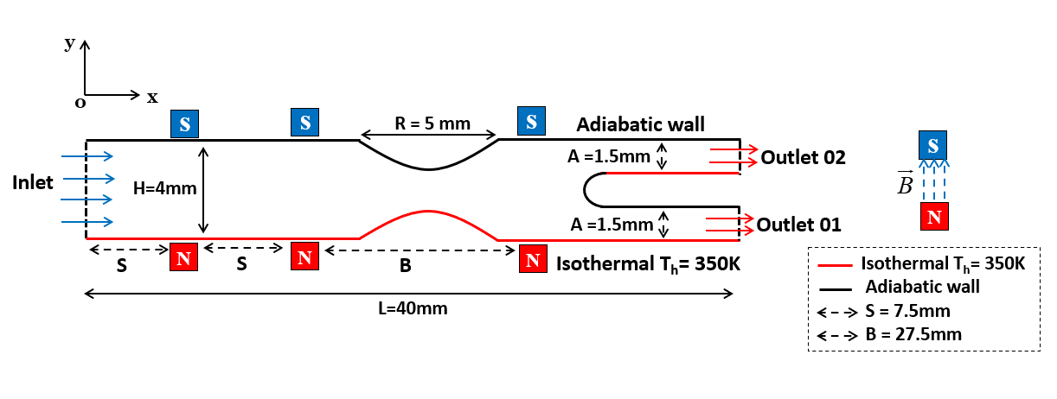
Fig.1. Configuration du canal étudiée avec les conditions aux limites imposées.

